AC193 scheda creata il 16 aprile 2026
Descrizione storico-bibliografica
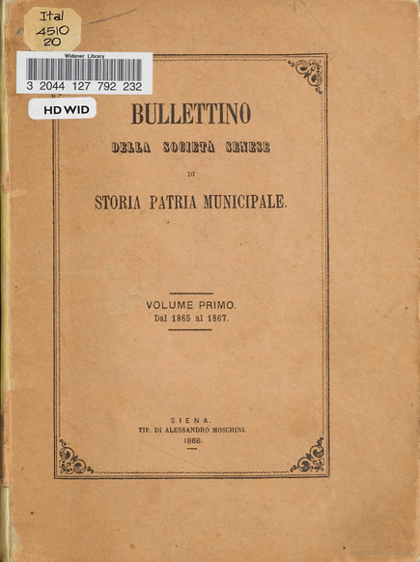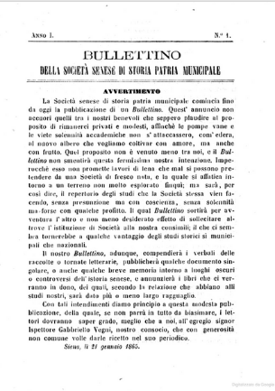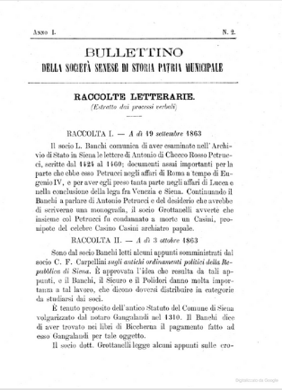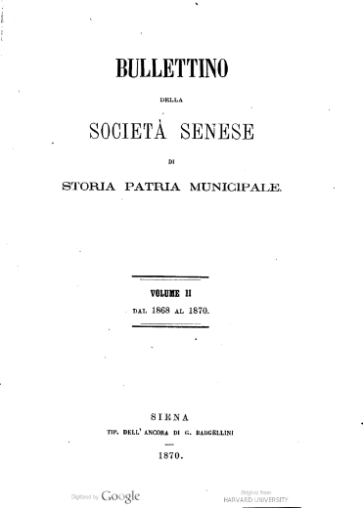
*Bullettino della Società senese di storia patria municipale. – Anno 1, n. 1 (21 gennaio 1865)-vol. 2 (1868/1870). - Siena : Tipografia di Alessandro Moschini, 1868-1871. – 2 volumi ; 26 cm. ((Periodicità non determinata. – Tutti i fasc. raccolti in due volumi. – Editore vol. 2.: Tip. dell’Ancora di G. Bargellini. - BVE0284158
Copia digitale: 1865-1870; 1(1865-1867)
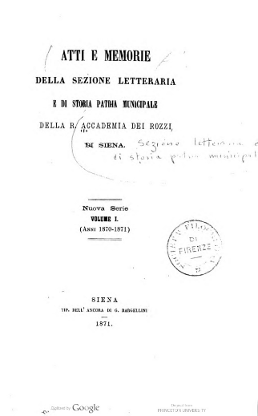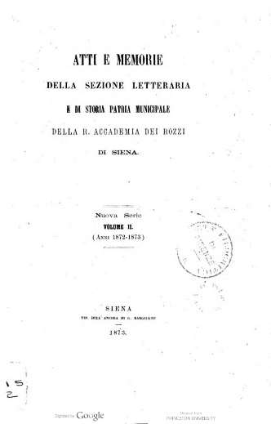
*Atti e memorie della Sezione letteraria e di storia patria municipale della R. Accademia dei Rozzi di Siena. – Nuova serie, vol. 1, anni 1870/1871-vol. 3, anno 8, fasc. 1-4 (1879). - Siena : Tipografia dell’Ancora di G. Bargellini, 1871-1879. – 3 volumi ; 26 cm. ((Periodicità non determinata. – BVE0284155
Autore: Accademia dei Rozzi
Copia digitale: 1(1870/1871)-2(1872/1876); 1(1870/1871)-2(1872/1876)
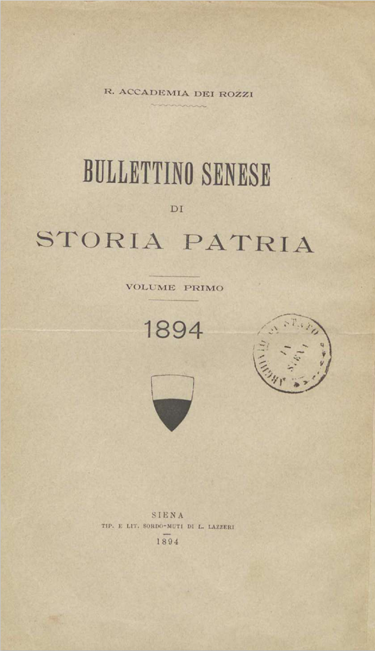
*Bullettino senese di storia patria. - Anno 1, n. 1 (gennaio 1894)- . - Siena : Accademia dei Rozzi, 1894- . - volumi : ill. ; 25 cm. ((Trimestrale, poi annuale. – L’editore varia: Commissione di Storia Patria nella R. Accademia dei Rozzi (1909-1929), Istituto di Arte e Storia del Comune di Siena (1930-1940), R. Deputazione Toscana di storia patria - sezione di Siena e Accademia senese per le arti e le lettere (1941, 1-2), R. Deputazione Toscana di storia patria - sezione di Siena e dall'Accademia Senese degli Intronati (1941,3-4), Accademia Senese degli Intronati (1942-).
Indici: 1894-1968 in 76/81 (1969/1974); 1969-1999 in 107 (2000); 1912-2010 a: http://www.istitutodatini.it/biblio/riviste/r-t/senese7.htm. - Disponibile anche online con gli Indici: https://www.accademiaintronati.it/consulta-e-scarica/. - BNI 1894-7042. – ISSN 0391-7568. - RML0030217
Autore: Accademia degli Intronati
Copia digitale: 1894-; 1894-; 1902-1903

*Indice 1894-1968 / a cura di Mino Capperucci. – Siena : Accademia senese degli intronati, 1976. – 303 p. ; 24 cm. - PUV0590863 In: *Bullettino senese di storia patria, 76-81 (1969-1974).
*Bullettino senese di storia patria. Indice 1969-1999 / a cura di Laura Vigni. - Siena : Accademia senese degli Intronati, 2002. - 311 p. ; 24 cm. - CFI0535626 In: *Bullettino senese di storia patria, 107 (2000)
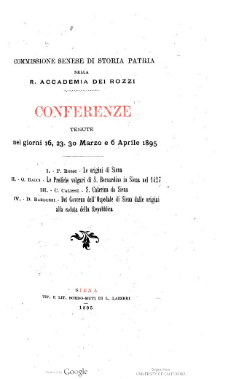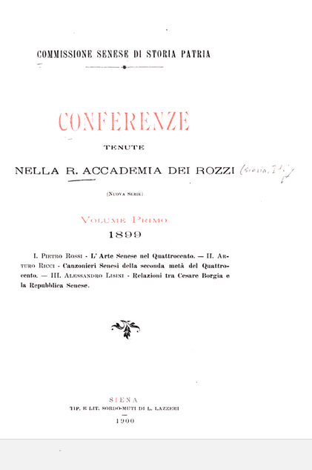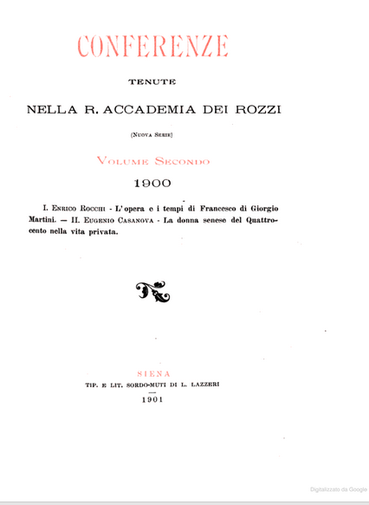
*Conferenze … / Commissione senese di storia patria nella R. Accademia dei Rozzi. – Vol. 1 (16, 23, 30 marzo e 6 aprile 1895)-vol. 4. (26 marzo-2 aprile 1898); nuova serie, vol. 1 (1899)-vol. 2 (1900). - Siena : Tip. e Lit. Sordo-muti di L. Lazzeri, 1895-1901. – 6 volumi : 19 cm. ((Annuale. – Dal 1899: 25 cm. - VEA0104345
Autore: Commissione senese di storia patria
Copia digitale: 1(1895)-4(1898); 1(1899)-2(1900); 1(1899)

Soggetto: Siena - Storia - Periodici
Classe: D945.581005

Informazioni storico-bibliografiche
“raccogliere, con metodo e intendimento scientifico, materiali per una compiuta storia di Siena e del suo antico Stato, col proposito di illustrarne le vicende politiche e civili, le opere letterarie ed artistiche, l´economia pubblica, il diritto, la scuola, il folklore, e, in generale, tutte le manifestazioni della civiltà e cultura senese, escluse le ricerche sui fatti odierni e sulle persone viventi”.
Il Bullettino senese di storia patria nasce nel 1894 ad opera di un gruppo di studiosi interessati a fare storia misurandosi sulla documentazione e la tradizione di Siena. Fra loro personaggi come il giurista Pietro Rossi (primo direttore), Carlo Calisse, Lodovico Zdekauer, Alessandro Lisini, Vittorio Lusini, Gaetano Milanesi, Narciso Mengozzi. La rivista si aprì presto a collaboratori che operavano su una scala ben più larga di quella cittadina: fra gli altri, Pietro Vigo, Ugo Guido Mondolfo, Cesare Paoli, Robert Davidsohn, Isidoro del Lungo. Da allora il programma scientifico del Bullettino è rimasto sostanzialmente fedele alla linea originaria, pur conformandosi nel tempo ai temi e ai metodi dettati dalla riflessione storiografica generale. Attraverso le sue pagine sono stati affrontati temi di storia politica, istituzionale, economica, culturale, artistica e sociale. Giuliano Catoni, che ne è stato direttore per un trentennio e fino al 2007, gli ha impresso un respiro scientifico internazionale, accentuando i contatti con studiosi stranieri impegnati su Siena, e l´ha aperta ai contributi dei più giovani. Attualmente il periodico viene pubblicato con cadenza annuale. https://www.accademiaintronati.it/per-una-storia-del-bssp/.

Redazione 2025
Direttore Duccio Balestracci
Redattori Alessandro Angelini, Massimo Bianchi, Elisa Bruttini, Mario De Gregorio, Roberto Farinelli, Enzo Mecacci, Maura Mordini, Stefano Moscadelli, Roberta Mucciarelli, Laura Vigni.
Segreteria di Redazione Michele D’Ascoli, Barbara Gelli.
Collaborano con la Redazione Saverio Battente, Martina Dei, Maura Martellucci, Mirko Vagnoni.
Comitato scientifico
Presidente Giuliano Catoni
Membri Mario Ascheri, Paolo Cammarosano, Filippo Liotta, Giovanni Minnucci, Paolo Nardi, Leopoldo Nuti, Marco Pierini, Giuliano Pinto, Colleen Reardon, Roberto Rocchigiani, Bernardina Sani, Thomas Szabò. https://www.accademiaintronati.it/redazione/.

